PRACTICA

- Halla la hipotenusa de un triángulo rectángulo cuyos catetos son:
a) 15 cm y 8 cm b) 12 cm y 35 cm

- En un triángulo rectángulo, los catetos miden 5 cm y 12 cm. ¿Cuánto mide la hipotenusa?

APLICA

- Calcula la diagonal de un rectángulo de 16 m de longitud y 12 m de ancho.

REFLEXIONA

- ¿Se cumple el teorema de Pitágoras en un triángulo que no sea rectángulo?

PRACTICA

- Indica si los triángulos con estas medidas son rectángulos, acutángulos u obtusángulos.
a) 10 cm, 11 cm y 20 cm
b) 4 cm, 5 cm y 6 cm
c) 48 cm, 55 cm y 73 cm

- Sobre un campo rectangular, cuya longitud es de 16 m y su ancho es de 12 m, se traza una diagonal. Calcula su longitud.

APLICA

- Determina el largo de un rectángulo de 3 cm de ancho y 22 cm de diagonal.

REFLEXIONA

- Halla la longitud del lado de un rombo cuyas diagonales miden 12 y 18 cm, respectivamente.

- Calcula el lado de un cuadrado si su diagonal mide 18 cm.

PRACTICA

- Calcula la altura de un triángulo equilátero de lado 7 cm.

- Halla la apotema.
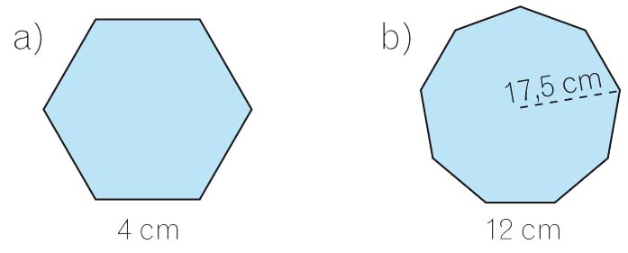

APLICA

- Determina la altura de un triángulo isósceles cuyos lados iguales miden 8 cm y su base 6 cm.

REFLEXIONA

- Halla la medida del lado de un triángulo equilátero cuya altura mide 12 cm.

- Calcula el lado de un hexágono regular de apotema 10 cm.

PRACTICA

- Determina el área de estos polígonos.
a) Rectángulo cuya altura mide 5,4 cm y su base, 9 cm.
b) Cuadrado de lado 6 dm.
c) Romboide cuya base mide 150 mm y su altura, 65 mm.

APLICA

- Calcula el área de un cuadrado cuya diagonal mide 0,06 m.

REFLEXIONA

- Halla el área de este romboide:
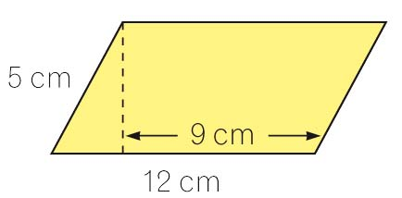

PRACTICA

- Calcula el área de los polígonos.
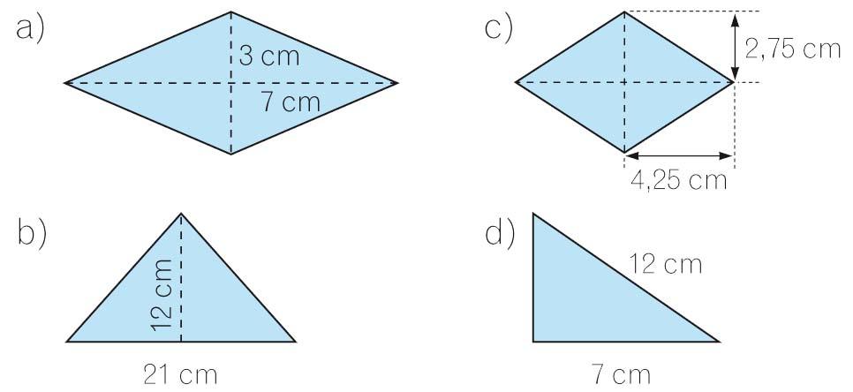

APLICA

- Determina el área de un triángulo isósceles cuyos lados iguales miden 14 cm y su base, 22 cm.

REFLEXIONA

- Halla el área de un rombo, sabiendo que su diagonal mayor mide 16 cm y su perímetro, 40 cm.

PRACTICA

- Calcula el área de los polígonos.
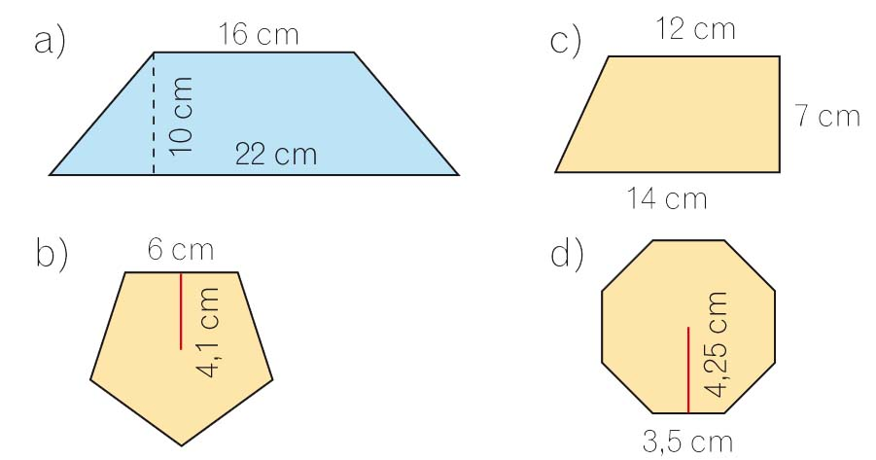

APLICA

- Determina el lado de un hexágono regular cuya área mide 374,04 cm2 y su apotema, 10,39 cm.

REFLEXIONA

- Halla el área de este trapecio:
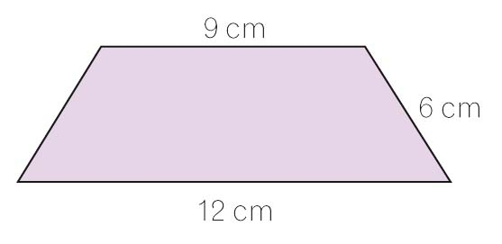

PRACTICA

- Halla el área de esta figura:
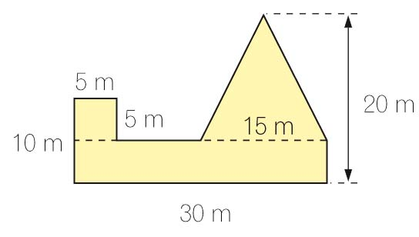

APLICA

- Calcula el área de la figura.
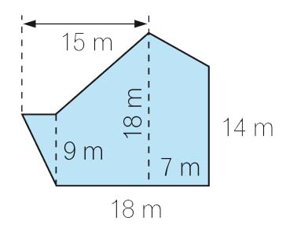

REFLEXIONA

- Esta estrella de 8 puntas ha sido construida añadiendo a un octógono regular, de lado 10 cm, 8 triángulos equiláteros cuyos lados son iguales que los del octógono. Sabiendo que la apotema del octógono es de 12,07 cm, halla el área de la estrella.
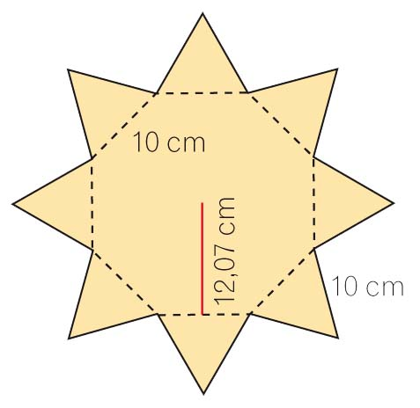

PRACTICA

- Halla la longitud de una circunferencia con:
a) Radio de 2,3 cm. b) Diámetro de 16 cm.

APLICA

- La longitud de una circunferencia es de 49 cm. Calcula su radio.

- ¿Qué longitud de arco tiene un ángulo de 50° en una circunferencia de 78 cm de longitud?

REFLEXIONA

- En una circunferencia, a un ángulo de 30° le corresponde un arco de 2 cm. Determina el radio y la longitud de la circunferencia.

PRACTICA

- Determina el área de un círculo de radio 18 cm.

- Halla el área de un círculo de diámetro 25 cm.

- Obtén el área de la corona circular comprendida entre dos circunferencias de radio 100 mm y 7 cm.

APLICA

- Se ha dividido una tarta de 14 cm de radio en 4 partes iguales. Calcula el área de cada parte.

REFLEXIONA

- Halla el área de un círculo inscrito en un cuadrado con diagonal de 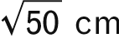.

PRACTICA

- Calcula la suma de los ángulos interiores de un triángulo equilátero, un cuadrado y un pentágono regular.

- Halla, en un eneágono regular:
a) La suma de sus ángulos interiores.
b) La medida de uno de ellos.

APLICA

- Si la suma de los ángulos interiores de un polígono regular es 1 800°, ¿cuántos lados tiene?

REFLEXIONA

- ¿Por qué en un polígono irregular no se puede aplicar la fórmula para hallar el ángulo interior?

PRACTICA

- Dibuja los ángulos centrales de un eneágono regular, y halla la amplitud de uno de ellos.

- Calcula la amplitud de un ángulo central de:
a) Un octógono regular.
b) Un dodecágono regular.

APLICA

- Si la amplitud de un ángulo central de un polígono regular es de 36°, ¿cuántos lados tiene?

REFLEXIONA

- ¿Por qué en un polígono irregular no se puede aplicar la fórmula para hallar el ángulo central?

PRACTICA

- Halla el ángulo inscrito en una circunferencia que abarca un arco de:
a) 40° b) 104° c) 82° d) 148°

- Calcula el ángulo interior de una circunferencia que abarca dos arcos de:
a) 90° y 30° c) 60° y 120°
b) 48° y 72° d) 110° y 30°

- Dibuja una circunferencia de 3 cm de radio y marca un diámetro AB. Señala un punto P de la circunferencia y calcula APB.

APLICA

- Traza una circunferencia de radio 3 cm y dibuja dos ángulos exteriores. Determina su medida con la ayuda del transportador.

REFLEXIONA

- Calcula los ángulos señalados.
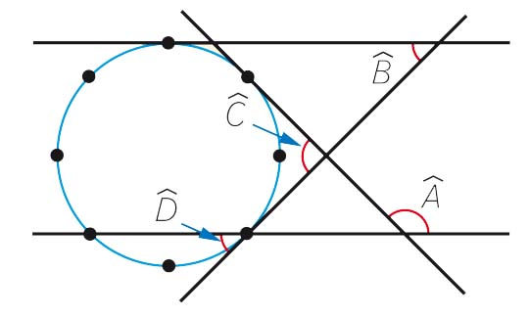

TEOREMA DE PITÁGORAS
- ● Calcula la hipotenusa de los triángulos rectángulos con estos catetos.
a) 10 cm y 8 cm c) 4 cm y 9 cm
b) 7,2 cm y 11,6 cm d) 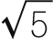 cm y 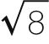 cm

- ● Halla la longitud de BC, BD y BE.
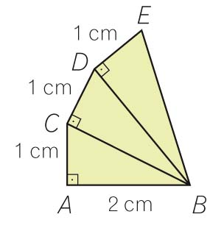

- ●● Contesta a estas cuestiones y, en el caso de que sean ciertas, pon un ejemplo.
a) ¿Puede existir un triángulo rectángulo equilátero?
b) ¿Y un triángulo rectángulo isosceles?

HAZLO ASÍ
¿CÓMO SE CALCULA LA MEDIDA DE LOS CATETOS EN UN TRIÁNGULO RECTÁNGULO ISÓSCELES?
- Calcula la medida de los catetos de un triángulo rectángulo isósceles cuya hipotenusa mide 8 cm.
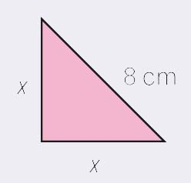
PRIMERO. Se aplica el teorema de Pitágoras, considerando que la medida de los catetos es la misma, x.
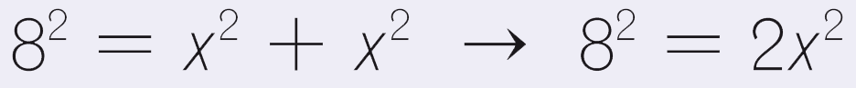
SEGUNDO. Se halla el valor de x.
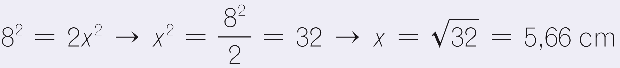
Los catetos miden 5,66 cm.
- ● Halla la medida de los catetos en un triángulo rectángulo isósceles cuya hipotenusa mide 9 cm.

- ●● Los lados del triángulo rectángulo ABC son AB = 8 cm y AC = 13 cm. Calcula BC si:
a) El ángulo recto está en el vértice A.
b) El ángulo recto está en el vértice B.
c) El ángulo recto está en el vértice C.

APLICACIONES DEL TEOREMA DE PITÁGORAS
- ● Determina si los triángulos son rectángulos. En caso afirmativo, indica la medida de su hipotenusa y de sus catetos.
a) Triángulo de lados 5 cm, 12 cm y 13 cm.
b) Triángulo de lados 6 cm, 8 cm y 12 cm.
c) Triángulo de lados 5 cm, 6 cm y 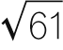 cm.
d) Triángulo de lados 7 cm, 24 cm y 25 cm.

- ● Clasifica en acutángulos u obtusángulos los triángulos de lados:
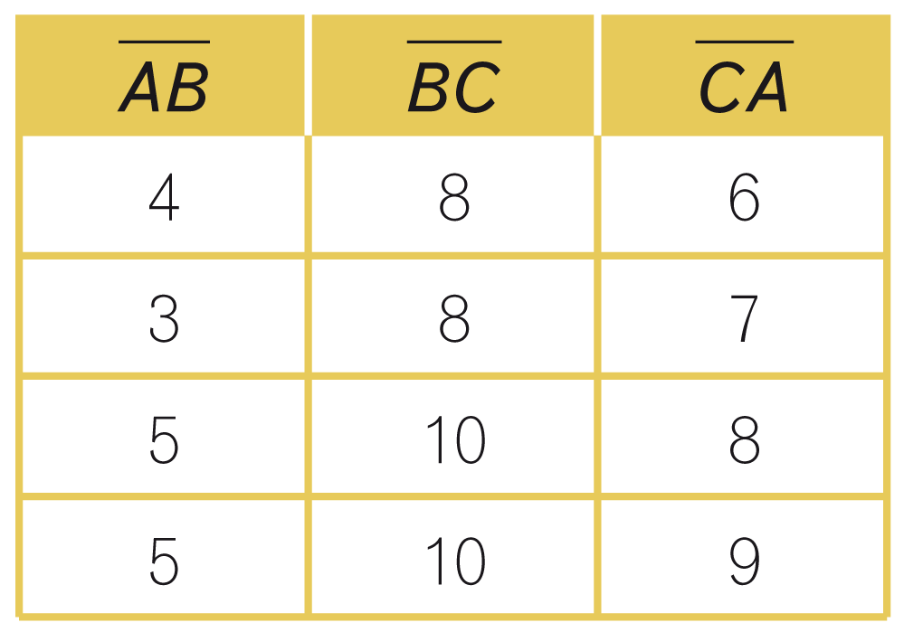

- ● Calcula la longitud de x en estas figuras.
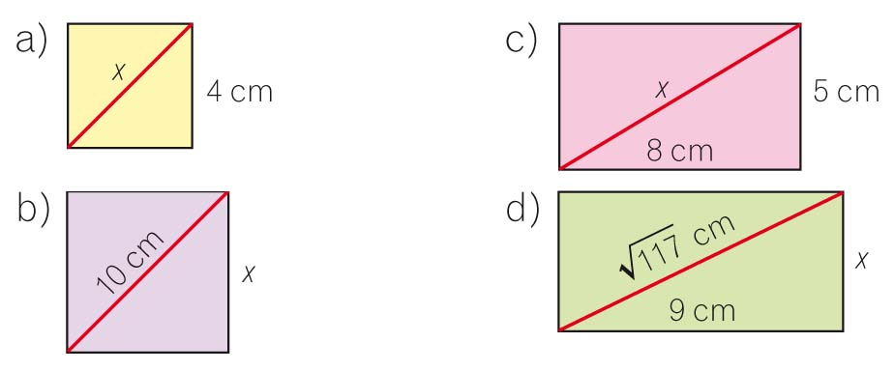

- ●● Determina la longitud de x en estos triángulos.
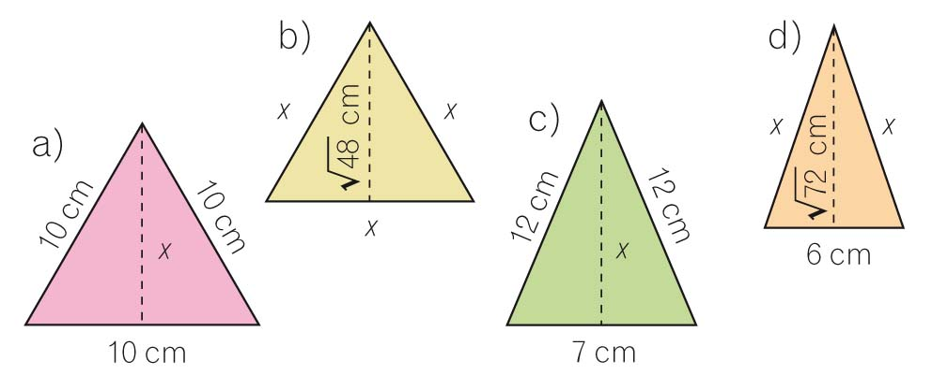

- ●● Halla la altura de un triángulo equilátero de perímetro 48 cm.

- ●● Calcula el perímetro de las siguientes figuras.
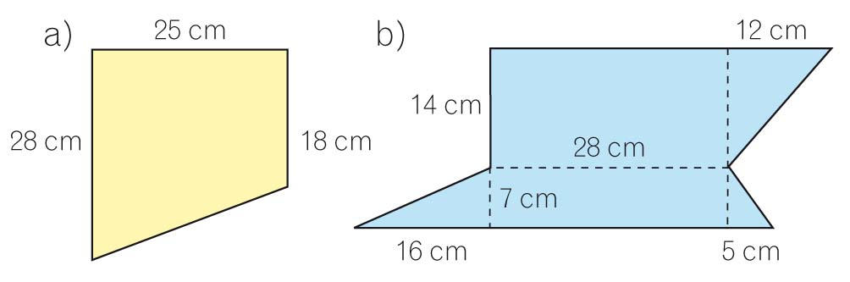

- ● Halla la apotema de un hexágono regular cuyo lado mide:
a) 10 cm b) 16 cm c) 7 cm

HAZLO ASÍ
¿CÓMO SE CALCULA LA ALTURA DE UN TRIÁNGULO CUALQUIERA CONOCIENDO SUS LADOS?
- Calcula la altura de un triángulo de lados
5 cm, 8 cm y 10 cm.
PRIMERO. Se dibuja el triángulo y se nombra cada uno de sus elementos.
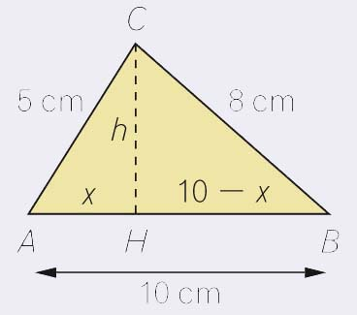
La altura divide a la base del triángulo en dos partes:
AH, cuya longitud llamamos x. HB, cuya longitud será 10 - x.
SEGUNDO. Se aplica el teorema de Pitágoras en los dos triángulos rectángulos resultantes.
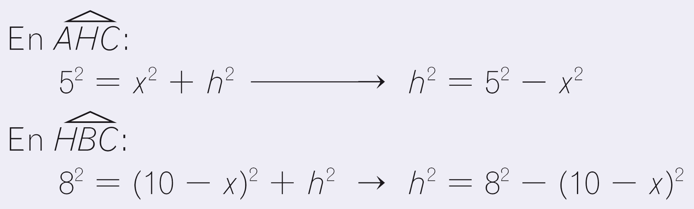
TERCERO. Se igualan ambas expresiones.
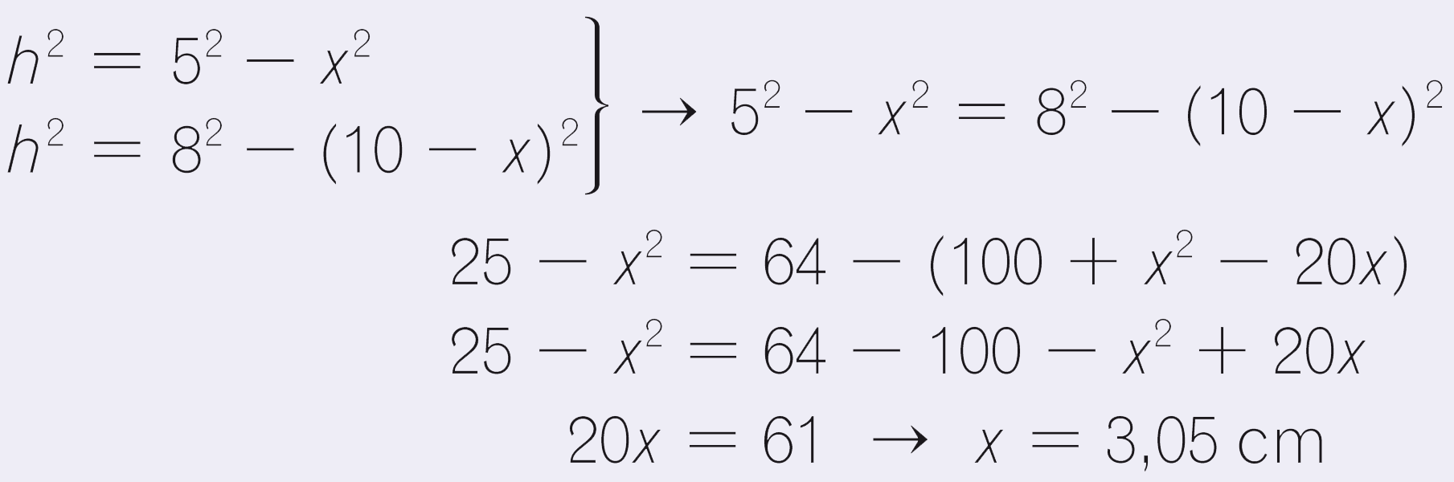
CUARTO. Se halla el valor de h.
- ●● Calcula la altura de un triángulo con lados:
a) AB = 4 cm, BC = 7 cm y CA = 9 cm
b) AB = 6 cm, BC = 10 cm y CA = 14 cm
c) AB = 5 cm, BC = 11 cm y CA = 15 cm

- ●●● Halla la distancia del punto P al punto A, para que se verifique que CP = DP.
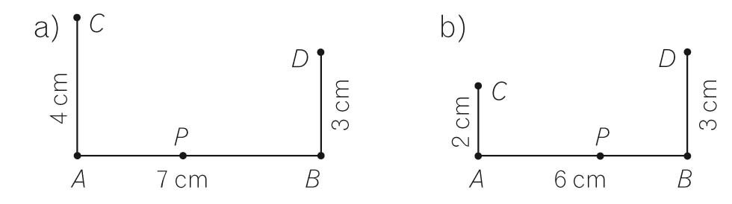

ÁREA DE POLÍGONOS
- ● Calcula el área de un rectángulo cuya base mide 10 cm y la diagonal 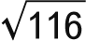 cm.

- ● Determina el área de un rectángulo de base 7 cm y perímetro 24 cm.

- ● Halla el área de un cuadrado cuyo perímetro mide 22,4 cm.

- ●● Calcula el área de la zona coloreada.
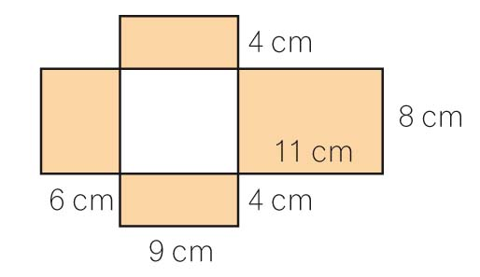

- ●● Obtén el lado de un cuadrado sabiendo que su área es de 84,64 cm2.

- ●● Determina el área de un cuadrado inscrito en una circunferencia de radio 3 cm.
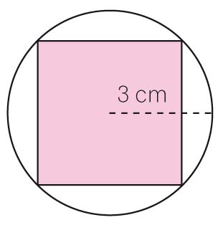

- ●● Indica si las siguientes afirmaciones son verdaderas o falsas, siendo a el lado de un cuadrado. Razona la respuesta.
a) La diagonal mide 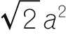.
b) El perímetro es 4a2.
c) El área es a4.
d) El cuadrado de su diagonal es 2a2.

- ●● Halla la medida de la diagonal de un cuadrado cuya área es de 12,25 cm2.

- ●●● Encuentra un rectángulo que tenga igual área que un cuadrado de lado 4 cm. Razona cuántos rectángulos cumplen esa condición.

- ● Halla el área de un rombo cuyas diagonales miden:
a) 4 cm y 12 cm b) 3 cm y 9 cm

- ●● Calcula la medida de una de las diagonales de un rombo de área 30,1 cm2, sabiendo que la otra diagonal mide 7 cm.

- ●● Halla el perímetro y el área de estos rombos.
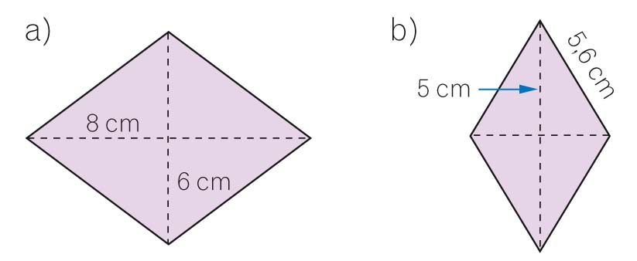

- ●● Calcula el área y el perímetro de estas figuras.
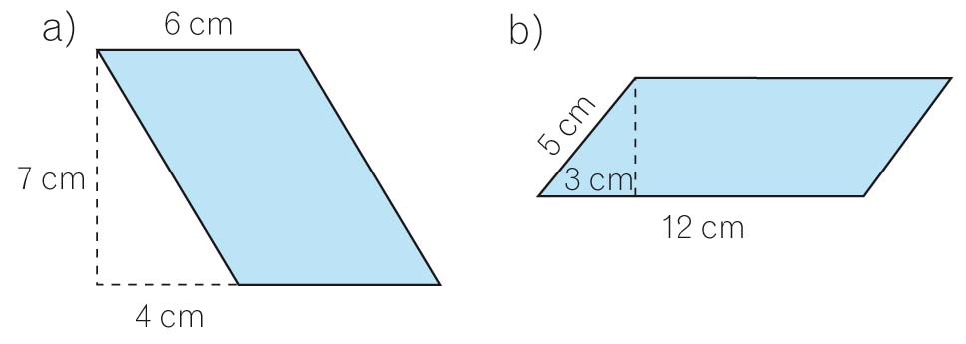

- ● Halla el área de los siguientes triángulos.
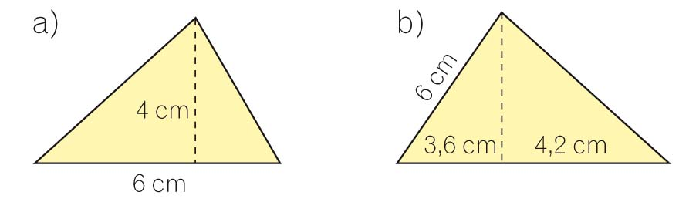

- ● Determina el área de un triángulo equilátero cuyo perímetro mide:
a) 36 cm b) 6 dm c) 0,153 m

- ● Halla el área de un triángulo isósceles cuyos lados iguales miden 7 cm y su lado desigual 9 cm.

- ●● Obtén el área de un triángulo isósceles cuyos lados iguales miden 10 cm, y su lado desigual mide cuatro unidades más que los lados iguales.

- ●● Calcula la altura y la base de un triángulo rectángulo isósceles, si su área mide:
a) 200 cm2 c) 450 dm2
b) 120,125 m2 d) 317,52 mm2

- ●●● Halla el área de los siguientes trapecios.
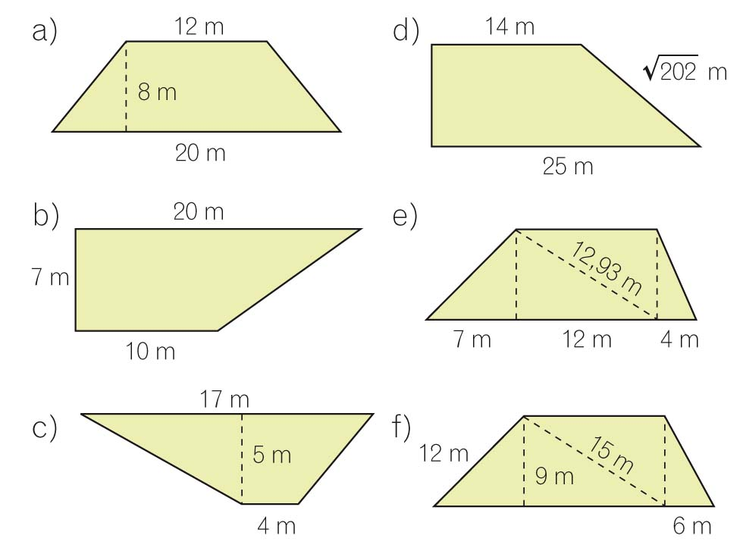

HAZLO ASÍ
¿CÓMO SE CALCULA EL ÁREA DE UN TRAPECIO ISÓSCELES SI SE DESCONOCE LA ALTURA?
- Calcula el área de este trapecio isósceles:
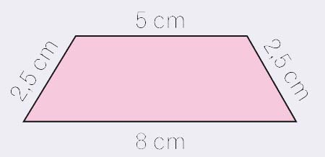
PRIMERO. Se calcula la base del triángulo rectángulo que determina la altura.
Por ser el trapecio isósceles, las alturas determinan dos triángulos rectángulos iguales cuyas bases miden la mitad de la diferencia de las bases del trapecio.
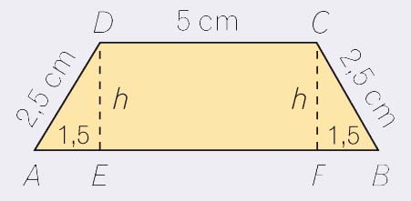
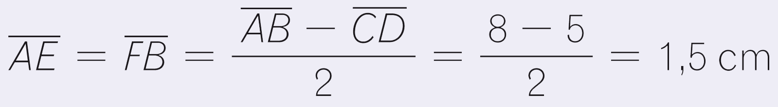
SEGUNDO. Se aplica el teorema de Pitágoras al triángulo rectángulo que determina la altura.
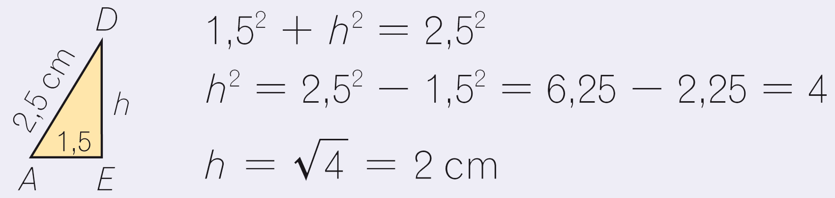
TERCERO. Se calcula al área el trapecio.
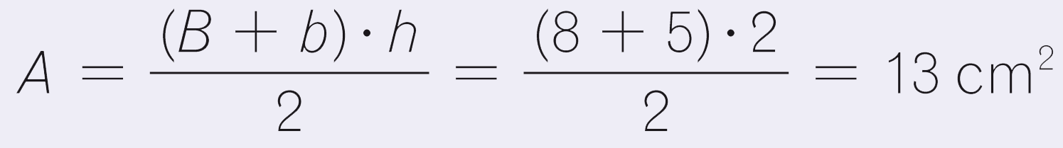
- ●● Halla el área de estos trapecios isósceles.
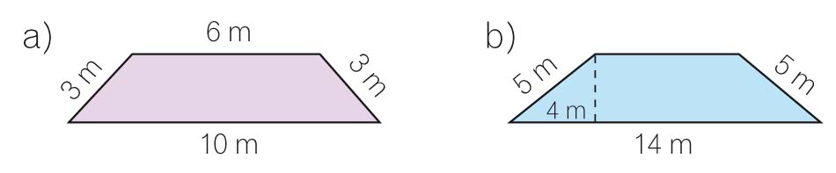

- ●● Calcula el área de las siguientes figuras.
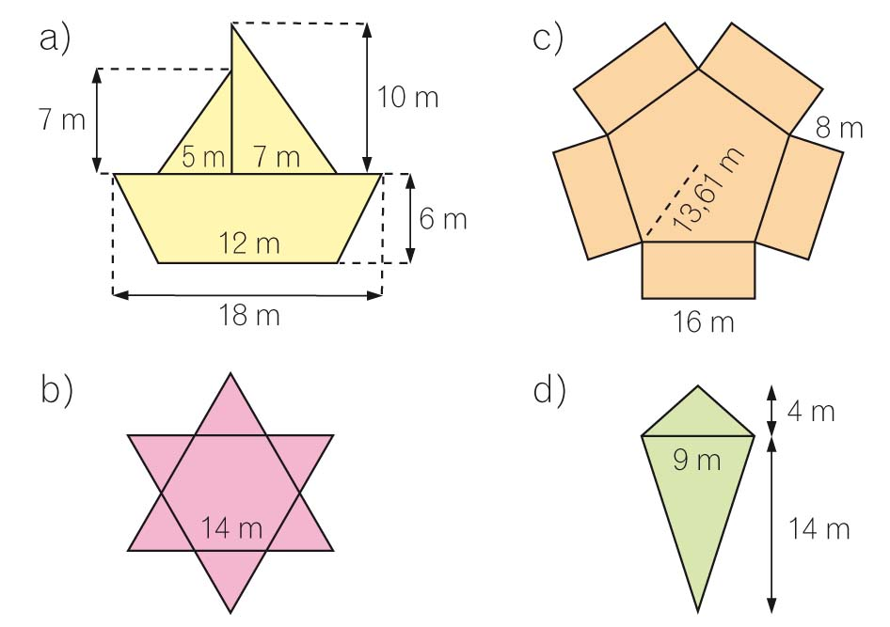

LONGITUD DE LA CIRCUNFERENCIA
- ● Copia y completa la siguiente tabla con los datos que faltan.
Radio | Diámetro | Longitud de  la circunferencia
2 cm
 | 7 cm
 |  | 29,516 cm
 | 10 cm
6,3 cm
 |  | 48,984 cm

- ● Calcula la longitud del arco marcado en rojo.
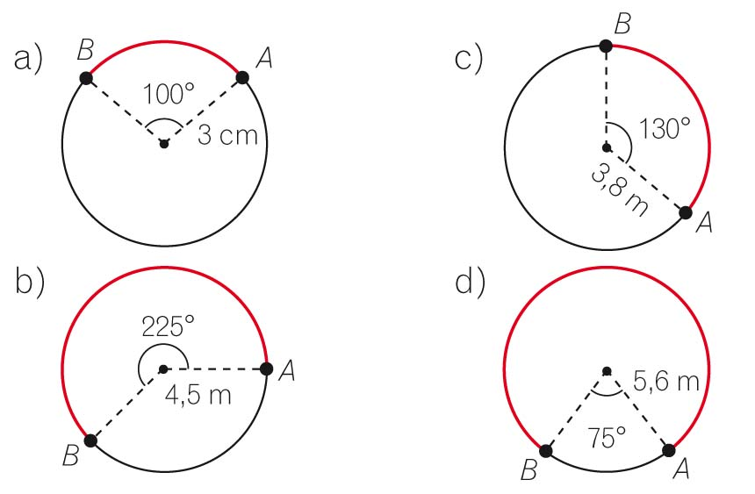

- ●● ¿Cuál es el diámetro de una circunferencia de longitud 50,24 cm?

- ●● Halla el diámetro de una circunferencia, sabiendo que la longitud de un arco de 50o es de 5,23 cm.

- ●● ¿Cuál es la longitud de una circunferencia cuya longitud de un arco de 110o es de 57,57 cm?

- ●● Copia y completa la tabla.
Longitud de arco de 60o | Longitud de arco de 85o | Longitud de arco de 190o | Longitud de la circunferencia
9,42 cm
 | 17,79 cm
 |  | 13,26 cm

- ●● Determina el perímetro de estas figuras.
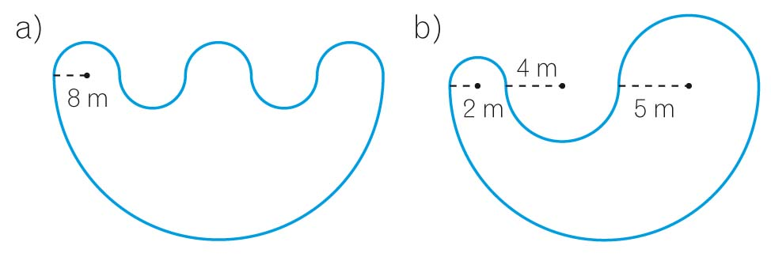

ÁREA DE FIGURAS CIRCULARES
- ● Calcula el área de un círculo con:
a) Radio de 6 cm.
b) Diámetro de 6 cm.
c) Radio de 7,2 cm.

- ● Halla el área de un círculo delimitado por una circunferencia de 321,4 cm.

- ●● Calcula el área de los círculos con estas longitudes de arco.
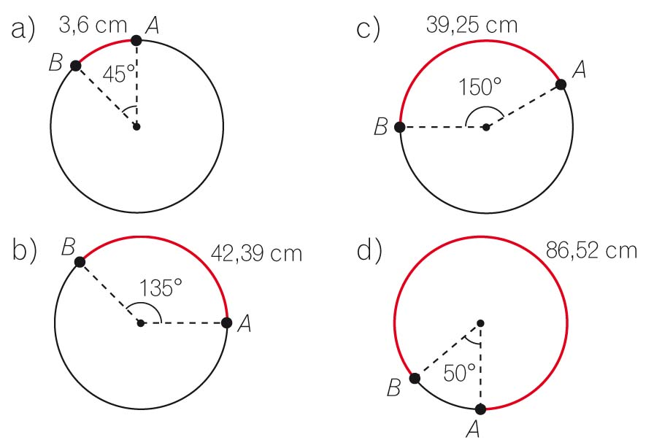

- ● Halla el área de estos sectores circulares.
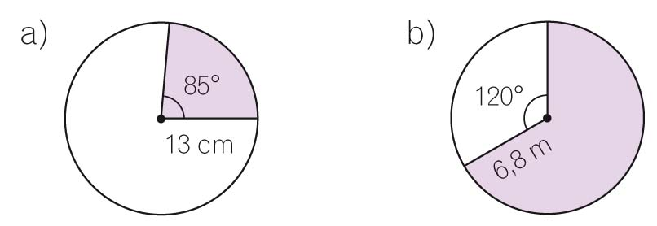

- ●● Determina el área de los sectores coloreados.
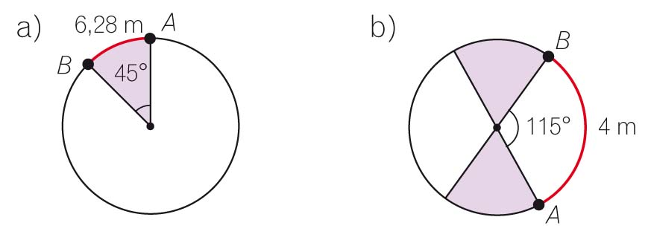

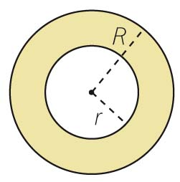
- ●● Halla el área de la zona sombreada si:
a) R = 10 m y r = 6 m
b) R = 12,6 cm y r = 5 cm
c) R = 3r y r = 2,4 cm
d) R + r = 31 m y R - r = 5 m

- ●● Calcula el área coloreada de estas figuras.
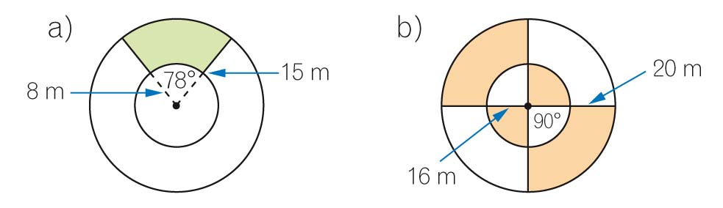

- ●●● Obtén el área de la zona coloreada.
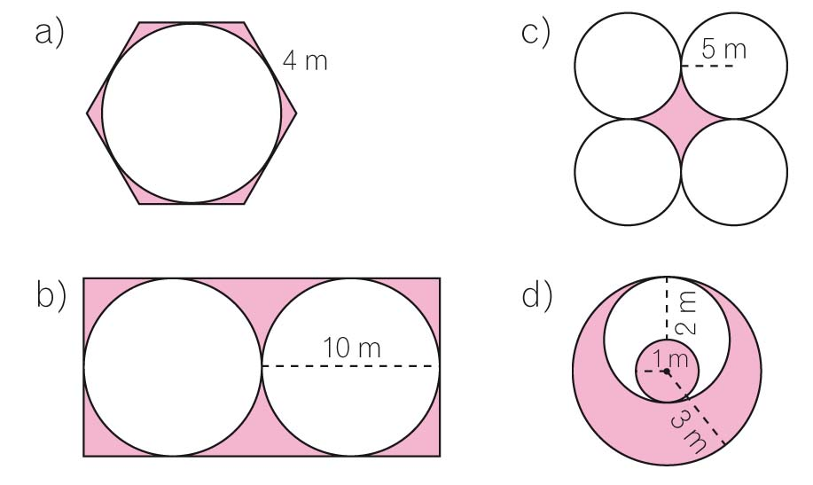

ÁNGULOS EN POLÍGONOS Y CIRCUNFERENCIAS
- ● Considerando que los polígonos son regulares, copia y completa la tabla.
N.o de lados | 3 | 4 | 5 | 6 | 7 | …
Suma de ángulos |  | 360°
Ángulo interior |  | 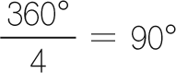
a) ¿Cuál es el polígono con menor ángulo?
b) ¿Y el que tiene el mayor ángulo?

- ●● Calcula la suma de los ángulos de un polígono de 3, 4, 5 y 6 lados.
a) ¿Qué diferencia hay entre la suma de cada polígono y la del polígono con un lado menos?
b) Si la suma de los ángulos de un polígono de 15 lados es 2 340°, ¿cuál será la suma de uno de 16 lados?

- ● Calcula el valor de los ángulos marcados.
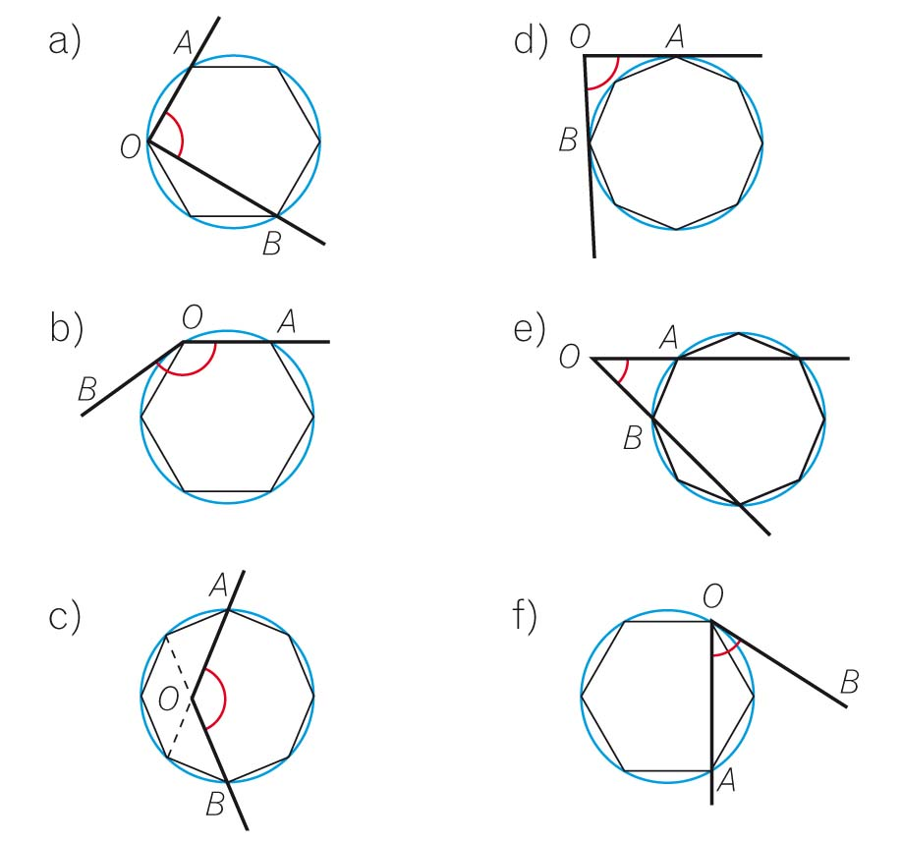

- ●● Si el arco  = 15° 20’, calcula el valor de los arcos , ,  y .
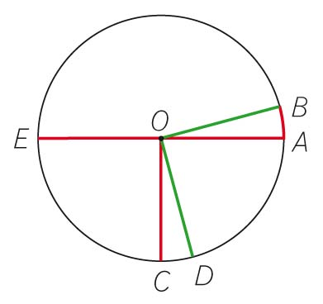

- ●● Calcula el valor del ángulo .
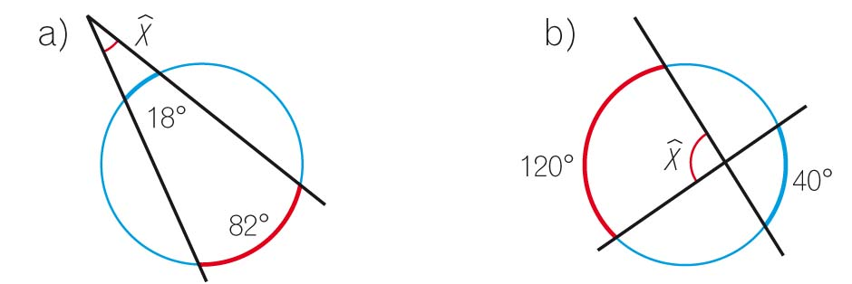

PROBLEMAS DE ÁREAS
- ●● La sombra que produce una varilla vertical en un instante es igual a su longitud. ¿Qué triángulo determinan la varilla y su sombra? ¿Cuál es la inclinación de los rayos solares?
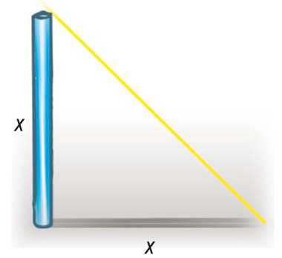

- ●● Calcula la longitud del cable de la cometa.
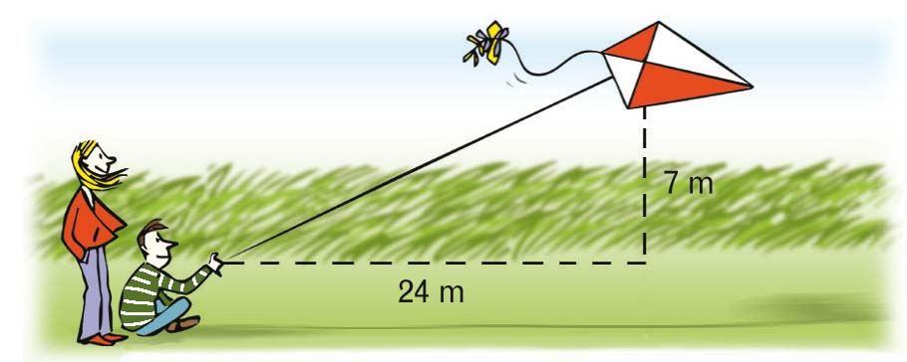

- ●● ¿Cuál es la longitud máxima que Juan puede nadar en una piscina que mide 17 m de largo y 10 m de ancho, si solo puede hacerlo en línea recta?

- ●● Sobre una pared vertical de 16 m de altura se coloca inclinada una escalera de 20 m de longitud. ¿A qué distancia de la pared se encuentra la base de la escalera?
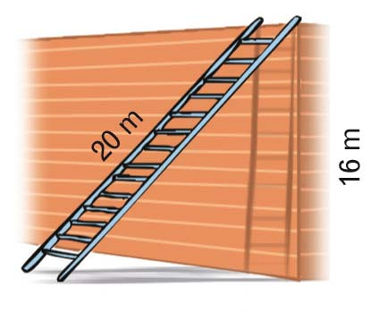

- ●● Una escalera mide 2,5 m de longitud y, al apoyarse en la pared, su base dista de ella 0,7 m. ¿A qué altura de la pared llega la escalera?

- ●● Una antena está sujeta al suelo por dos cables que forman un ángulo recto de longitudes 2,7 m y
3,6 m. ¿Cuál es la distancia que separa los dos puntos de unión de los cables con el suelo?
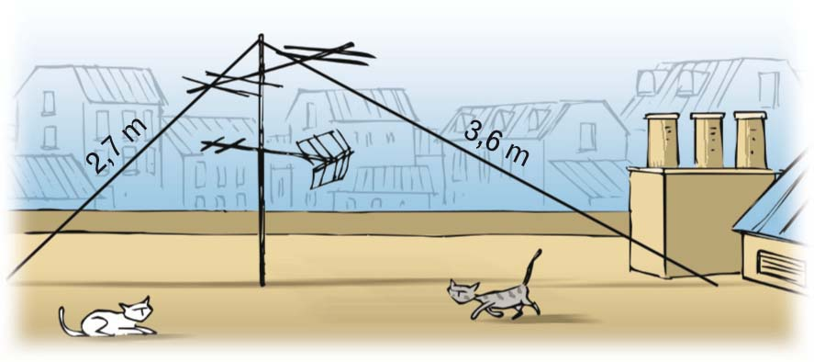

- ●● Ana tiene un jardín rectangular, de 500 m de largo y 300 m de ancho, y quiere hacer una piscina de forma circular de 100 m de radio. ¿Cuánto terreno le queda para plantar césped?

- ●● La rueda de un camión mide 90 cm de radio. ¿Cuánto avanza el camión cuando la rueda ha dado
1 000 vueltas? ¿Y cuántas vueltas dará para recorrer 2 km?

- ●●● Dos coches parten de una ciudad a la vez y en direcciones perpendiculares. El primero lleva una velocidad de 60 km/h y el segundo de 89 km/h. ¿Qué distancia los separa al cabo de 1 hora y cuarto?
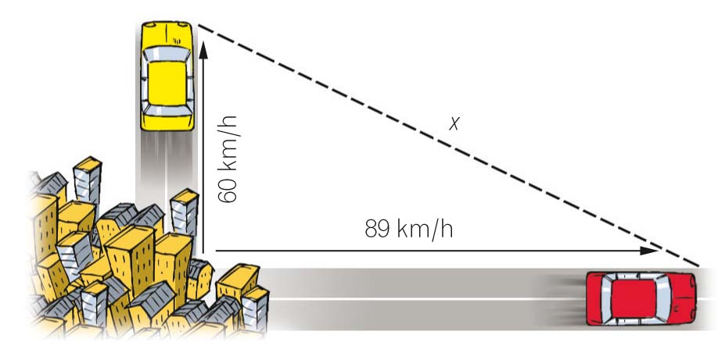

- ●●● Dos aviones despegan de un aeropuerto al mismo tiempo y con direcciones perpendiculares.
El primero lleva una velocidad de 600 km/h y el segundo de 800 km/h.
a) ¿Qué distancia los separa al cabo de 2 horas?
b) Si el alcance de su radio es de 500 km, ¿podrán ponerse en contacto al cabo de media hora?

- ●●● Uno de los adornos de metal de una reja tiene esta forma.
Calcula la longitud del adorno sabiendo que el área del cuadrado es de 256 cm2.
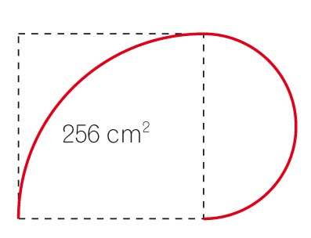

- ●●● Si se han empleado 400 cm2 de cristal verde, ¿cuántos centímetros cuadrados de cristal azul son necesarios para realizar esta vidriera?
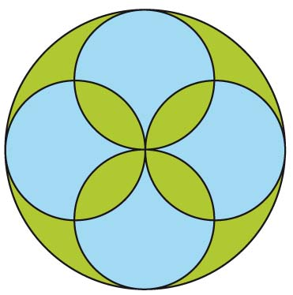

INVESTIGA
- ●●● Si dos polígonos tienen igual área, ¿pueden tener perímetros diferentes?

- ●●● Comprueba que, aplicando la fórmula para hallar el área de un polígono regular al triángulo equilátero y al cuadrado, obtenemos las fórmulas del área de un triángulo y de un cuadrado.

- ●●● Sabiendo que a, b y c son los lados de un triángulo rectángulo, comprueba si son rectángulos los triángulos de lados:
a) 2a, 2b y 2c c) 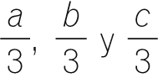
b) a + 5, b + 5 y c + 5 d) 2a, 3b y 4c
¿Puedes extraer una regla general?
Dado un triángulo rectángulo de lados a, b y c, ¿cómo podrías obtener otros triángulos rectángulos?

- ●●● En un cuadrilátero cualquiera, señala los puntos medios de sus lados y únelos de dos en dos.
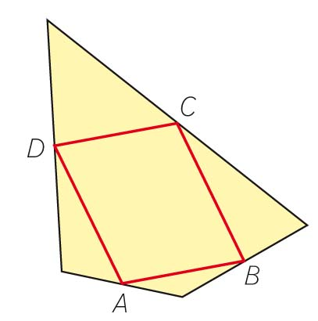
¿Qué figura se forma? Investiga si se cumple siempre.

- ●●● La recta DE es paralela al lado BC.
a) Halla lo que miden los segmentos BE y DE en función de b y x.
b) Determina b y x para que DE = BE + CD y 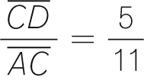.

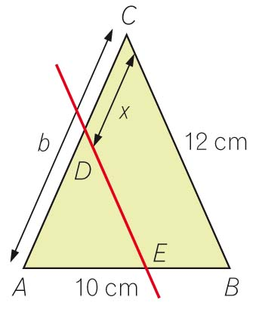

- ●●● Se está diseñando un nuevo trazado para la carretera que une dos localidades, pero este trazado pasará por los olivares, con lo que muchas familias se verán afectadas.
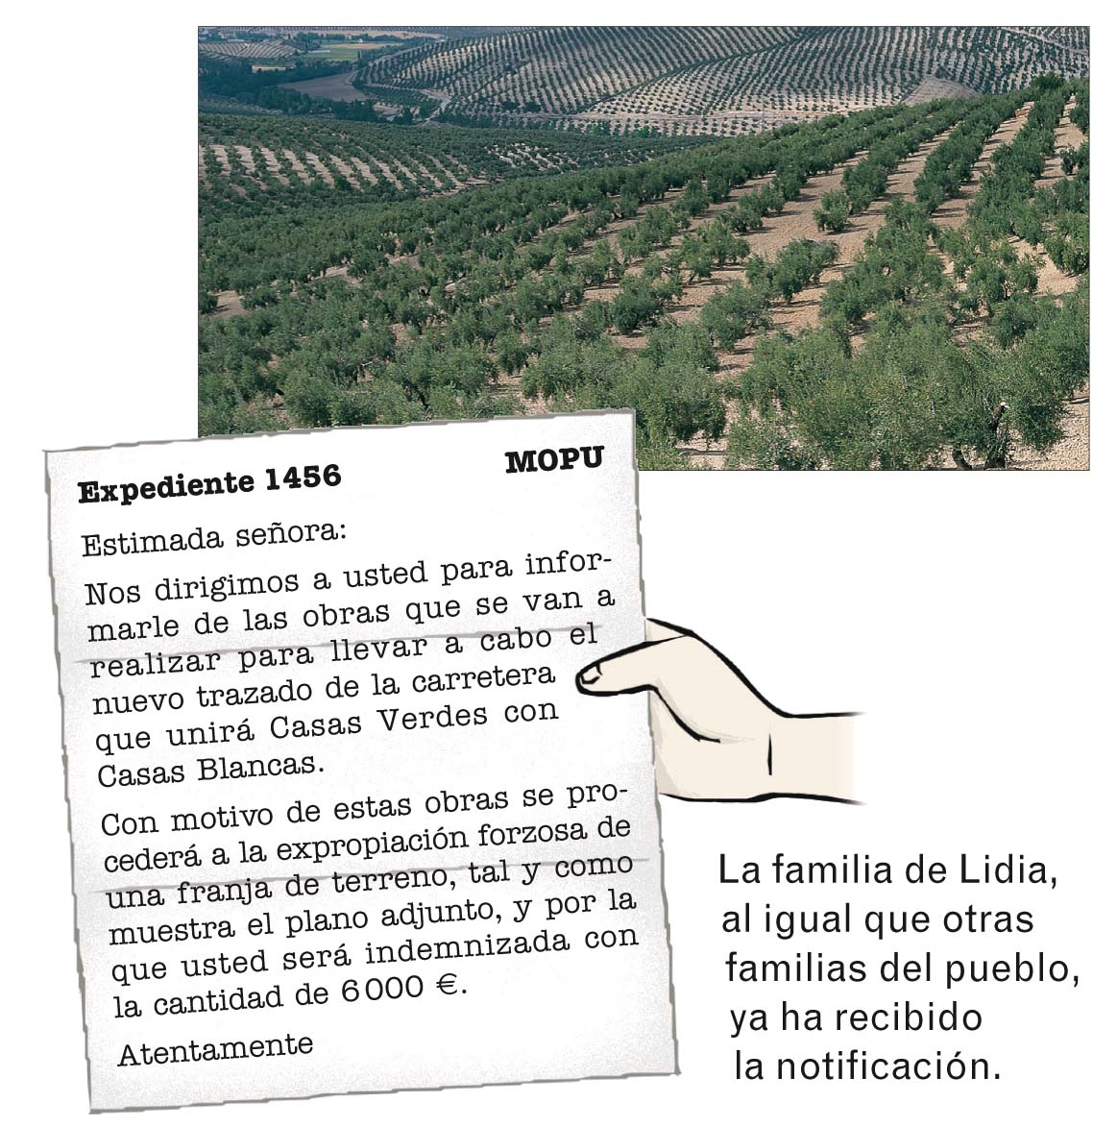

ERES CAPAZ DE… COMPRENDER
a) Según las escrituras, su terreno tiene una superficie de 6 hectáreas. ¿Cuánto mide de largo? ¿Y de ancho?
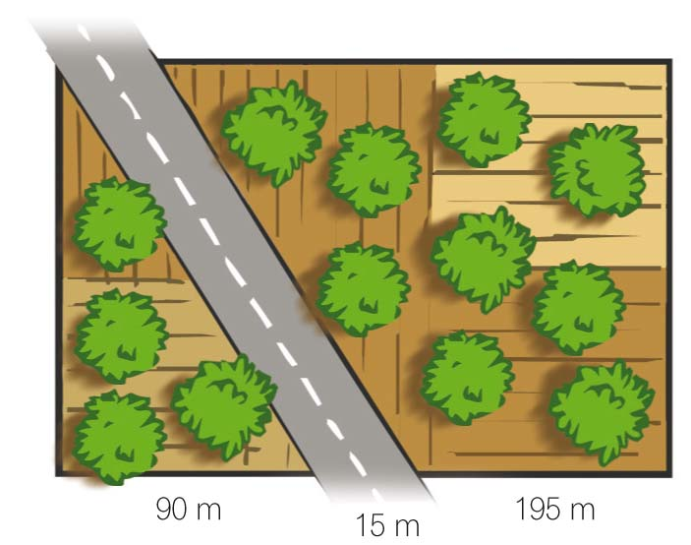

ERES CAPAZ DE… RESOLVER
b) ¿Cuánto les van a pagar por cada metro cuadrado expropiado?

ERES CAPAZ DE… DECIDIR
c) El abogado al que han consultado dice que reclamando pueden recibir hasta 20 € por cada metro cuadrado expropiado. Si los costes judiciales son de 5 000 €, ¿crees que les conviene reclamar?
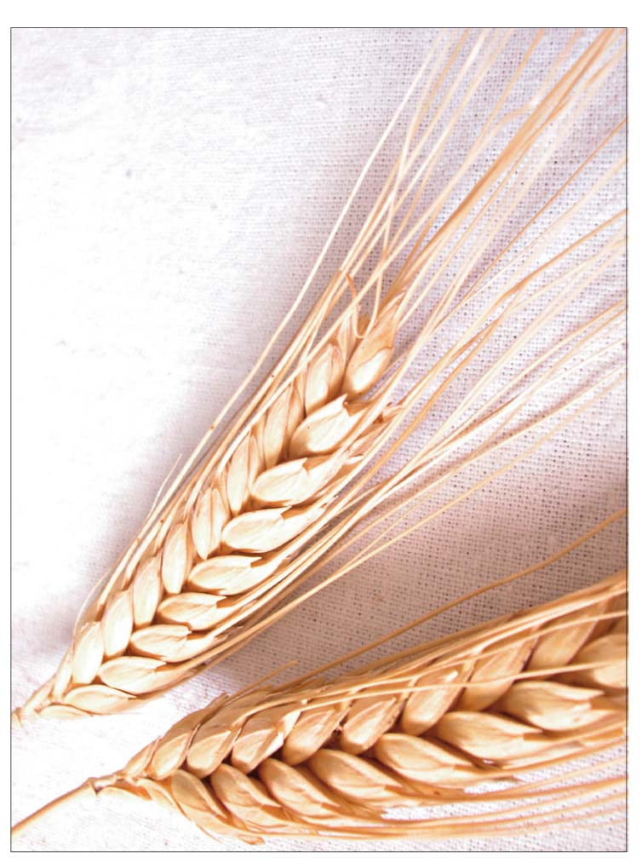
- ●●● Tras la última reunión sobre urbanismo del ayuntamiento de una localidad, se ha decidido declarar urbanizable uno de los terrenos en los que Goro ha sembrado cereales.
Goro se ha enterado de la noticia y ha buscado los planos del terreno para estudiarlos ante posibles ofertas por parte de empresas constructoras.
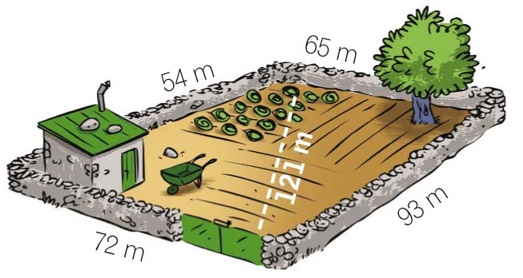

ERES CAPAZ DE… COMPRENDER
a) Dibuja un gráfico que represente los triángulos que se forman en el terreno y sus medidas.

ERES CAPAZ DE… RESOLVER
b) ¿Cuál es la superficie del terreno?

ERES CAPAZ DE… DECIDIR
c) A los pocos días, Goro ha recibido una oferta de una empresa constructora.

¿Es cierto lo que afirma el constructor?

